**Отчет по лабораторной работе №4**

дисциплина: Архитектура компьютера

Колобова Елизавета Андреевна НММбд-01

Содержание

# **Цель работы**

Целью работы является освоение процедуры оформления отчетов с помощью легковесного языка разметки Markdown.

# **Задание**

В соответствующих каталогах сделать отчёты по лабораторным работам No 3, 4 в формате Markdown.

# **Выполнение лабораторной работы**

1. Откроем терминал
2. Переходим в каталог курса сформированный при выполнении лаборатор- ной работы No3 (рис. 1):

cd ~/work/study/2022-2023/“Архитектура компьютера”/arch-pc/

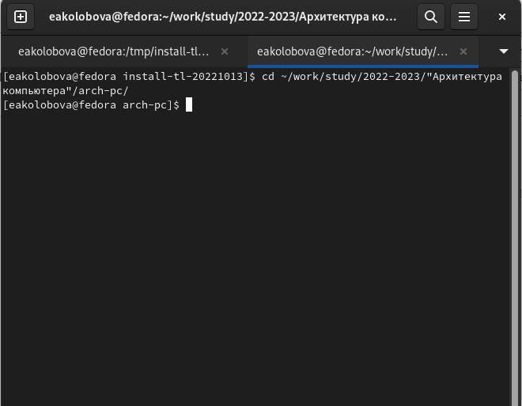

Рис. 1. Окно перехода в каталог курса лаб. 3

Обновляем локальный репозиторий, скачав изменения из удаленного репози- тория (рис. 2)

git pull

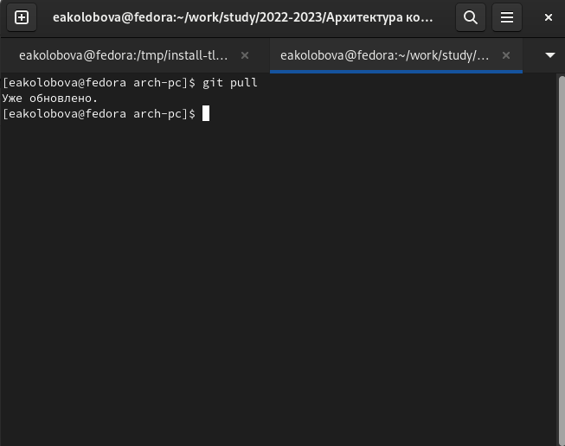

Рис. 2. Обновление локального репозитория

1. Переходим в каталог с шаблоном отчета по лабораторной работе No 4 (рис. 3)

cd ~/work/study/2022-2023/“Архитектура компьютера”/arch-pc/labs/lab04/report

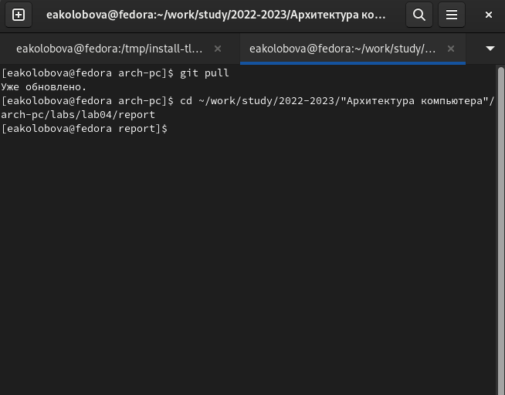

Рис. 3. Окно каталога лаб. 4

1. Проводим компиляцию шаблона с использованием Makefile. (рис. 4)

make

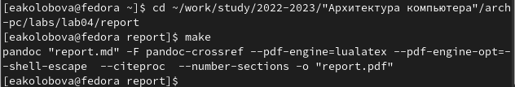

Рис. 4. Компиляция шаблона

1. Удаляем полученные файлы с использованием Makefile. (рис.5)

make clean

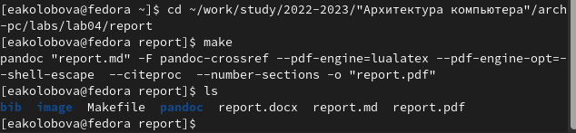

Рис. 5. Удаление полученных файлов

1. Открываем файл report.md c помощью любого текстового редактора, (использован gedit) (рис.6)

gedit report.md

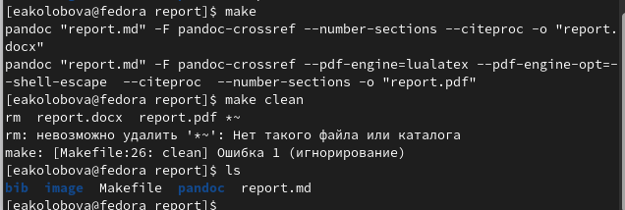

Рис. 6. Окно текстого редактора, файл report.md

1. Заполняем отчет и компилируем отчет с использованием Makefile. Про- веряем корректность полученных файлов.
2. Загружаем файлы на Github.

cd ~/work/study/2022-2023/“Архитектура компьютера”/arch-pc

git add .

git commit -am ‘feat(main): add files lab-4’

git push

## **Задание для самостоятельной работы**

1. В соответствующем каталоге lab03 делаем отчёт по лабораторной работе No 3 в формате Markdown. В качестве отчёта предоставлены отчёты в 3 форматах: pdf, docx и md.
2. Загрузить файлы на github.

git add .

git commit -am ‘feat(main): add files lab-4’

git push

# **Выводы**

Результатом проведенной работы является освоение процедуры оформления отчетов с помощью легковесного языка разметки Markdown.